Нарушение слуха как причина задержки развития речи
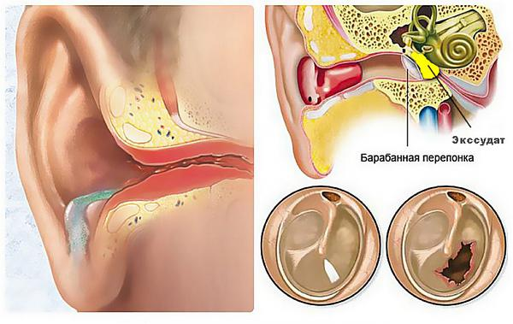
Многие родители уверены, что если ребенок слышит тихие звуки - шорохи, реагирует на эмоции - обращение, то с его слухом все в порядке. Однако, это не так. Есть определенные нарушения слуха, которые определяют речевую задержку, но при этом трудновыявляемые в бытовом обследовании, даже врачом-сурдологом.
Чтобы было понятнее, процесс восприятия звуков состоит из нескольких этапов:
1. Проведение звука до чувствительных клеток
2. Чувствительные клетки
3. Проведение звука по проводящим путям до коры мозга
4. Обработка в коре.
Проблема на любом из этих этапов приводит к нарушению слуха той или иной степени.
Дети с небольшой степенью потери слуха в быту могут никак себя не проявлять. То есть, они слышат, откликаются, распознают звуки и т.д., однако, их слух недостаточен для адекватного восприятия речи. Ко мне недавно обращалась мама, что дочке довольно поздно выявили снижение слуха, именно из-за этого. В обычной жизни нарушение слуха ничем не проявлялось и этот аспект игнорировался.
Нарушение слуха часто возникает на фоне экссудативного отита, который протекает без острой симптоматики - нет температуры, покраснения, боли. В течении этого процесса в среднем ухе скапливается экссудат, который поражает слизистую оболочку среднего уха. Отсутствие воспалительных изменений в среднем ухе объясняет то, что экссудативный отит протекает безболезненно. В этом-то и заключается коварство данной патологии.
В медицинской литературе можно встретить другие названия этого распространенного заболевания, а именно: «экссудативный средний отит», «секреторный», «мукозный отит», «эффузионнный средний отит», «gleu ear» - «клейкое ухо».
Отсутствие лечения приводит к нарушению слуха у детей, кондуктивной тугоухости. Кондуктивная тугоухость, обычно легкая или умеренная, может приводить к снижению слуха от 25 до 65 децибел.
Другой тип нарушения слуха - нейросенсорная тугоухость. Нейросенсорная тугоухость возникает из-за нарушения работы или гибели чувствительных (волосковых) клеток в улитке и зачастую является постоянной. Нейросенсорная тугоухость, также называемая “нервная глухота”, может быть легкой, умеренной, тяжелой или глубокой. Нейросенсорная тугоухость – это снижение слуха, обусловленное заболеванием внутреннего уха, слухового нерва или центральных отделов головного мозга (ствол мозга или слуховая кора).
Нейросенсорная тугоухость – неинфекционное заболевание внутреннего уха. При этом заболевании страдает слуховой нерв и соответственно звуковосприятие. Главным симптомом является снижение слуха, ребенок не распознает речь. Основной причиной этих состояний является атрофия звуковоспринимающих нервных окончаний Кортиева органа.
Нейросенсорная тугоухость появляется после перенесенного ОРВИ, психоэмоционального стресса, интоксикации. Поражаться может как одно ухо, так и оба одновременно.
На первом месте среди причин ЭО и нейросенсорной тугоухости стоят инфекционные вирусные заболевания – грипп и ОРВИ, инфекционный паротит (Свинка). Другой главной причиной сенсоневральной тугоухости являются трофические расстройства нервной ткани (сосудистые нарушения, плохое кровоснабжение). Причиной плохого питания нерва является атеросклероз сосудов, гипертоническая болезнь, вегето-сосудистая дистония. Особое место занимают расстройства слуха в результате сильного эмоционального стресса. Поражение слухового нерва может возникнуть из-за черепно-мозговых травм, акустических травм (кратковременный, но чрезмерно сильный звук – выстрел, крик, гудок). Есть ряд химических веществ, обладающих ототоксическим действием. Это промышленные и бытовые вещества. Очень часто причиной сенсоневральной тугоухости является длительный прием ототоксических лекарственных препаратов – это антибиотики (аминогликозиды), противомалярийные средства, салицилаты.
Существует такая форма, как идиопатическая сенсоневральная тугоухость, это когда причину развития поражения органа слуха выявить достоверно не удается.
При осмотре, никаких визуальных изменений в ухе не определяется.
Важно знать, что когда ставится диагноз хроническая нейросенсорная тугоухость, слух, к сожалению, восстановлению не подлежит.
Если ваш ребенок стал отставать в речевом развитии, очень важно исключить нарушение слуха. Чем быстрее вы обратитесь к специалисту, тем скорее избежите дальнейших последствий, связанных с необратимой потерей слуха, которые обуславливают задержку речевого и психо-речевого развития у детей.
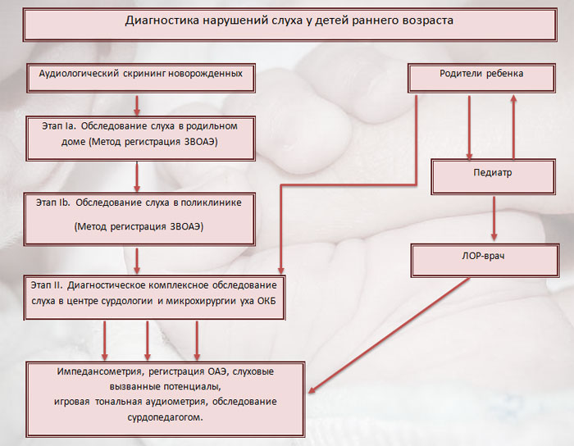

Источник: https://r-sluh.ru/

